字符串对象
一、 属性
1 length
计算字符串的长度（不区分中英文）
2 常用的方法
- 获取类型的
1 charAt(num)
返回在指定位置的字符
2 charCodeAt(n)
string中的第n个字符的Unicode编码。这个返回值是0～65535之间的16位整数

3 String.fromCharCode(c1, c2, ...)
//这个静态方法提供了一种创建字符串的方式，即字符串中的每个字符都由单独的数字 Unicode编码指定
alert(String.fromCharCode(104, 101, 108, 108, 111));//hello

可以接收多个unicode的数字，返回多个字符串

- 查找类型的方法
1 indexOf() 返回指定的字符在字符串中首次出现的位置，没有找到就是-1
var str_1='feabcefess';
alert(str_1.indexOf('b'));//3
alert(str_1.indexOf('t'));//-1
2 lastIndexOf() 从右边往左边，从后往前首次出现的位置
alert(str_1.lastIndexOf('s'));//9
3 match()检索指定的值，返回存放匹配结果的数组
var s='1234#23#21#sfefe34@';
//查找所有的数字
alert(s.match(/\d+/g));//1234,23,21,34
//g表示全局检索，返回数组结果集
4 search()并不执行全局匹配，它将忽略标志g。它也忽略regexp的lastIndex属性，并且总是从字符串的开始进行检索，这意味着它总是返回string的第一个匹配的位置
alert(s.search(/\d+/));//0
5 replace() 替换，也可以支持正则
s=s.replace(/#/g,'@');//全部替换#为@
//alert(s);

- 截取类型的方法
1 s.slice(start,end) 从start位置开始到end位置截取字符串，不包含结束位置
//如果没有end就从开始的位置到结尾
var str='fefeabcedf';
var sl=str.slice(1,3);
//alert(sl);//1,2 ef

//2 substring(start,end)
//alert(str.substring(0,4));//fefe //0,1,2,3从0开始取到4索引，不包含4位置上的字符

//3 substr(start,length) 从指定的位置截取指定长度的字符串
alert(str.substr(0,3));//efe

区分slice() substring()
//slice()参数可以是负数，负数从后面-1开始（字符串的结尾） 而 substring() 对-1直接转化为0
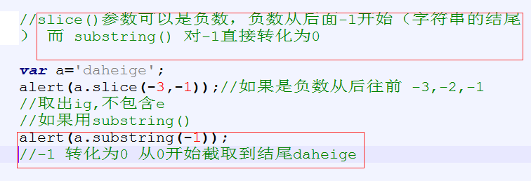

- 转换类型的方法
1 split 将字符串分割为数组
string.split(delimiter, limit)
var s='fefe@fefefe@sss@ddd';
alert(s.split('@'));//fefe,fefefe,sss,ddd

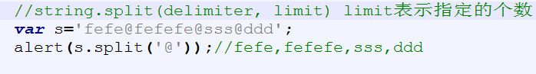
2 转化为小写 string.toLowerCase( )
alert(s.toLowerCase());

// 3 转化为大写 s.toUpperCase()
alert(s.toUpperCase());//FEFE@FFF@SSS@DDD

- 样式类型方法
1 fontcolor() 指定字符串的颜色
2 大小fontsize() 1-7
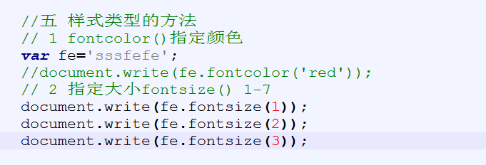

Demo:
<script type="text/javascript">
var str='后端开发';
//alert(str.length);//4 length不分中英文
//var s='abcdefghijkl';
//alert(s.charAt(3));//d
//alert(s.charAt(-2));//参数n不在0和string.length-1之间，该方法将返回一个空字符串(有兼容性）
//alert(s[0]);
//2 charCodeAt();
// alert(s.charCodeAt(3));//100
//string中的第n个字符的Unicode编码。这个返回值是0～65535之间的16位整数

//3 String.fromCharCode(c1, c2, ...)
//这个静态方法提供了一种创建字符串的方式，即字符串中的每个字符都由单独的数字 Unicode编码指定
//alert(String.fromCharCode(104, 101, 108, 108, 111));//hello

//查找的方法
//4 indexOf() 返回指定的字符在字符串中首次出现的位置，没有找到就是-1
/*
var str_1='feabcefess';
alert(str_1.indexOf('b'));//3
alert(str_1.indexOf('t'));//-1
*/
//5 lastIndexOf() 从右边往左边，从后往前首次出现的位置
//alert(str_1.lastIndexOf('s'));//9

// 6 match()检索指定的值，返回存放匹配结果的数组
var s='1234#23#21#sfefe34@';
//查找所有的数字
//alert(s.match(/\d+/g));//1234,23,21,34
//g表示全局检索，返回数组结果集

//7 s.search()通过正则检索
//search()并不执行全局匹配，它将忽略标志g。它也忽略regexp的lastIndex属性，并且总是从字符串的开始进行检索，这意味着它总是返回string的第一个匹配的位置
//alert(s.search(/\d+/));//0

//8 replace() 替换，也可以支持正则
//s=s.replace(/#/g,'@');//全部替换#为@
//alert(s);

//三 截取类型的方法
//1 s.slice(start,end) 从start位置开始到end位置截取字符串，不包含结束位置
//如果没有end就从开始的位置到结尾
var str='fefeabcedf';
var sl=str.slice(1,3);
//alert(sl);//1,2 ef

//2 substring(start,end)
//alert(str.substring(0,4));//fefe //0,1,2,3从0开始取到4索引，不包含4位置上的字符

//3 substr(start,length) 从指定的位置截取指定长度的字符串
//alert(str.substr(0,3));//efe

//区分slice() substring()
//slice()参数可以是负数，负数从后面-1开始（字符串的结尾） 而 substring() 对-1直接转化为0

var a='daheige';
//alert(a.slice(-3,-1));//如果是负数从后往前 -3,-2,-1
//取出ig,不包含e
//如果用substring()
//alert(a.substring(-1));
//-1 转化为0 从0开始截取到结尾daheige

//四 转化类型的方法
//string.split(delimiter, limit) limit表示指定的个数
var s='fefe@FFF@sss@ddd';
//alert(s.split('@'));//fefe,fefefe,sss,ddd

//2 转化为小写 string.toLowerCase( )
alert(s.toLowerCase());

// 3 转化为大写 s.toUpperCase()
alert(s.toUpperCase());//FEFE@FFF@SSS@DDD

// 字符串连接
//string.concat(value, ...)
var st='ss';
alert(st.concat(1,'fefessss','45'));//ss1fefessss45

//五 样式类型的方法
// 1 fontcolor()指定颜色
var fe='sssfefe';
//document.write(fe.fontcolor('red'));
// 2 指定大小fontsize() 1-7
document.write(fe.fontsize(1));
document.write(fe.fontsize(2));
document.write(fe.fontsize(3));
</script>

